Інтернет-проект
обласної Ліги старшокласників
«З Україною в серці»
(підпроект – «Збережемо природу заради майбутнього» )
(творча робота про походження назви річки Тальянка)
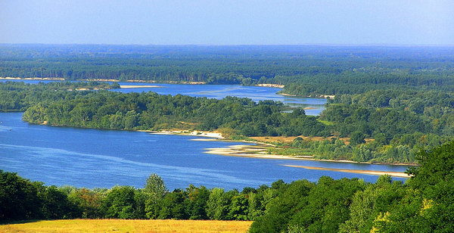

Зеленьківська загальноосвітня
школа І-ІІ ступенів
Тальнівської районної ради
Черкаської області

2020
Чому вона Тальянка?
Ця нитка-річечка дзвінка,
Що Тальна називалась.
Вона до Тікича втіка,
Між вербами сховалась
«Тальне, Тальянка, Тальянки» -
Звучить у нашім краю.
І так не рік, не два, не три –
Віки цей корінь їх єднає.
Що означають ці слова?
Цікаво, певно, знати.
Давайте мовнії дива
Попробуєм пізнати
Іван Нерубайський
Я родом із Зеленькова. Скільки себе пам’ятаю – дитинство моє пройшло на берегах найкрасивішої у світі річки Тальянки. Отже, саме цей чудовий витвір природи і є річкою мого дитинства. Витік Тальянки знаходиться на сході від села Роги, а її гирлом є річка Гірський Тікич. Довжина річки мого дитинства, що протікає по Черкаській області, 36 кілометрів.
Тальянка – справжня окраса нашого села. Вона, наче серце Зеленькова, розташована в самому центрі села і кличе до своїх берегів. Попід береги річки з усіх боків ростуть великі розлогі плакучі верби. Не можливо не милуватися цією перлиною! Краса річки зачарувала і лебедів, які незмінно щороку прилітають до Тальянки, як до рідної неньки, а та радо зустрічає своїх дітей навесні. Саме у нашому селі Зеленьків, на річці Тальянці, лебеді приводять своїх лебедят, годують їх дарами річки, а ті виростають прекрасними і привабливими дорослими птахами.
Звідки ж пішла назва ріки мого дитинства? Існує кілька думок, кілька версій походження назви річки Тальянка. Але мені найбільш до вподоби ось ця легенда.
Колись давно містом, яке мало назву Низьке, правив князь на ймення Тікич. Був він мудрим, розсудливим, добрим. Любив і поважав його народ. Мав Тікич сина Таля та дочку Яну. Навчав їх батько бути добрими, любити та поважати один одного.
Але трапилось лихо: захворіла Яна на тяжку хворобу. Ніякий лікар, ніякий мудрець нічим не могли їй допомогти. І вирішив князь звернутися по допомогу до свого народу. Заглибившись у свої думки, люди мовчали. Тільки два старих діди вийшли наперед і промовили: «Є на світі така рослина, яка може допомогти, але росте вона за височезною зеленою горою! Це зілля і врятує дівчину». Сказавши це, діди чемно поклонилися і зникли в натовпі.
Пройшло кілька днів… І вирішили син з батьком мандрувати в далеку дорогу. Яна залишилась чекати рідних вдома. Увесь час розлуки вона постійно плакала, поки не стала річкою… А тим часом Таль поспішав до сестри з чудодійною рослиною, але замість Яни зустріла його синьоока річечка, яка розлилася біля замку. Відчув хлопець велику втрату і пірнув із рослиною у воду, але і не винирнув. Мабуть, не відпустила його сестра…
З того часу, на честь цих молодих людей, і назвали річку Тальянкою. А невдовзі приєднався до них мудрий батько Тікич, ще й Гірський, бо казали люди, що не мав сили повернутися додому та там і загинув коло гори, за якою росло чудо-зілля.
Як згадують старожили, з того часу Низьке перейменували на Тальне, щоб засвідчити вірність брата і сестри, бо Тальне перекладається дослівно як Вірне.
І врешті, версія така:
У німців «таль» - долина.
А ви вже думайте, яка
З глибин віків нам лине.

Та хоч можливості малі
В нас істину пізнати,-
Любов до рідної землі
У серці треба мати
Тож любімо свій рідний край – Черкащину, з її прекрасними краєвидами! Бережімо і примножуймо цю красу, дану нам Богом та природою!
Щоб могло нею милуватися ще не одне покоління!

Аліна Толочко, учениця Зеленьківської ЗОШ І-ІІст.

